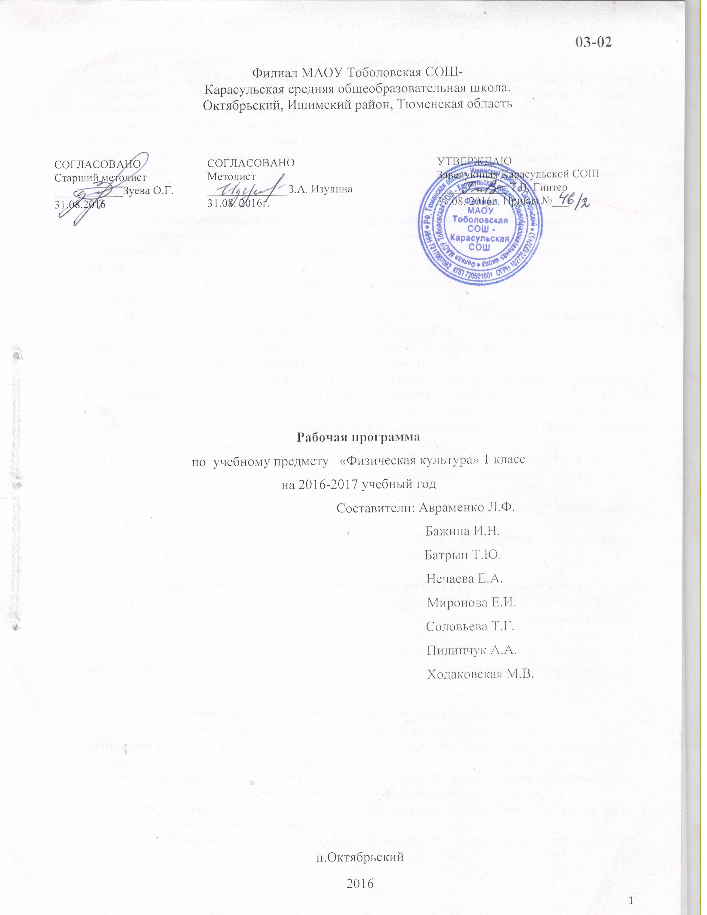

**Пояснительная записка.**

Программа разработана на основе примерной программы по физической культуре Федерального государственного образовательного стандарта начального общего образования (Утвержден приказом Министерства образования и науки Российской Федерации от «06» октября 2009 г. №373), Фундаментального ядра содержания общего образования / под ред.В.В. Козлова, А.М. Кондакова, письма Министерства образования и науки Российской Федерации от 07мая 2015 №НТ-530/08 «О примерных основных образовательных программах» и с учётом программы «Начальная школа XXI века» автора Петрова Т.В., Копылов Ю.А., Полянская Н.В.

**Общая характеристика учебного предмета «Физическая культура».**

Предметом обучения физической культуре в начальной школе является двигательная деятельность человека с общеразвивающей направленностью. В процессе овладения этой деятельностью укрепляется здоровье, совершенствуются физические качества, осваиваются определенные двигательные действия, активно развиваются мышление, творчество и самостоятельность.

**Целью** примерной программы по физической культуре является формирование у учащихся начальной школы основ здорового образа жизни, развитие творческой самостоятельности посредством освоения двигательной деятельности.

**Задачи изучения физической культуры в школе:**

-укрепление здоровья школьников посредством развития физических качеств и повышения функциональных возможностей жизнеобеспечивающих систем организма;

-совершенствование жизненно важных навыков и умений посредством обучения подвижным играм, физическим упражнениям и техническим действиям из базовых видов спорта;

-формирование общих представлений о физической культуре, ее значении в жизни человека, роли в укреплении здоровья, физическом развитии и физической подготовленности;

-развитие интереса к самостоятельным занятиям физическими упражнениями, подвижным играм, формам активного отдыха и досуга;

-обучение простейшим способам контроля за физической нагрузкой, отдельными показателями физического развития и физической подготовленности.

**Место учебного предмета «Физическая культура»** **в учебном плане.**

Федеральный базисный учебный план для образовательных учреждений Российской Федерации отводит 415 часов для обязательного изучения учебного предмета «Физическая культура» на ступени начального общего образования. Согласно учебному плану филиала МАОУ Тоболовская - Карасульская СОШ СОШ в 2016-2017 учебном году на изучение учебного предмета «Физическая культура» в 1 классе отводится 3 ч в неделю (99 часов за год).

**Личностные, метапредметные и предметные результаты**

**освоения учебного предмета, курса «Физическая культура»**

**Личностнымирезультатами** освоения учащимися содержания программы по физической культуре являются следующие умения:

— активно включаться в общение и взаимодействие со сверстниками на принципах уважения и доброжелательности, взаимопомощи и сопереживания;

— проявлять положительные качества личности и управлять своими эмоциями в различных (нестандартных) ситуациях и условиях;

— проявлять дисциплинированность, трудолюбие и упорство в достижении поставленных целей;

— оказывать бескорыстную помощь своим сверстникам, находить с ними общий язык и общие интересы.

**Метапредметнымирезультатами** освоения учащимися содержания программы по физической культуре являются следующие умения:

— характеризовать явления (действия и поступки), давать им объективную оценку на основе освоенных знаний и имеющегося опыта;

— находить ошибки при выполнении учебных заданий, отбирать способы их исправления;

— общаться и взаимодействовать со сверстниками на принципах взаимоуважения и взаимопомощи, дружбы и толерантности;

— обеспечивать защиту и сохранность природы во время активного отдыха и занятий физической культурой;

— организовывать самостоятельную деятельность с учетом требований ее безопасности, сохранности инвентаря и оборудования, организации места занятий;

— планировать собственную деятельность, распределять нагрузку и отдых в процессе ее выполнения;

— анализировать и объективно оценивать результаты собственного труда, находить возможности и способы их улучшения;

— видеть красоту движений, выделять и обосновывать эстетические признаки в движениях и передвижениях человека;

— оценивать красоту телосложения и осанки, сравнивать их с эталонными образцами;

— управлять эмоциями при общении со сверстниками и взрослыми, сохранять хладнокровие, сдержанность, рассудительность;

— технически правильно выполнять двигательные действия из базовых видов спорта, использовать их в игровой и соревновательной деятельности.

**Предметными результатами** освоения учащимися содержания программы по физической культуре являются следующие умения:

— планировать занятия физическими упражнениями в режиме дня, организовывать отдых и досуг с использованием средств физической культуры;

— излагать факты истории развития физической культуры,

- характеризовать ее роль и значение в жизнедеятельности человека, связь с трудовой и военной деятельностью;

— представлять физическую культуру как средство укрепления здоровья, физического развития и физической подготовки человека;

— измерять (познавать) индивидуальные показатели физического развития (длину и массу тела), развития основных физических качеств;

— оказывать посильную помощь и моральную поддержку сверстникам при выполнении учебных заданий, доброжелательно и уважительно объяснять ошибки и способы их устранения;

— организовывать и проводить со сверстниками подвижные игры и элементы соревнований, осуществлять их объективное судейство;

— бережно обращаться с инвентарем и оборудованием, соблюдать требования техники безопасности к местам проведения;

— организовывать и проводить занятия физической культурой с разной целевой направленностью, подбирать для них физические упражнения и выполнять их с заданной дозировкой нагрузки;

— характеризовать физическую нагрузку по показателю частоты пульса, регулировать ее напряженность во время занятий по развитию физических качеств;

— взаимодействовать со сверстниками по правилам проведения подвижных игр и соревнований;

— в доступной форме объяснять правила (технику) выполнения двигательных действий, анализировать и находить ошибки, эффективно их исправлять;

— подавать строевые команды, вести подсчет при выполнении общеразвивающих упражнений;

— находить отличительные особенности в выполнении двигательного действия разными учениками, выделять отличительные признаки и элементы;

— выполнять акробатические и гимнастические комбинации на высоком техничном уровне, характеризовать признаки техничного исполнения;

— выполнять технические действия из базовых видов спорта, применять их в игровой и соревновательной деятельности;

— выполнять жизненно важные двигательные навыки и умения различными способами, в различных изменяющихся, вариативных условиях.

**Содержание учебного предмета «Физическая культура».**

**Знания о физической культуре (7 ч)**

**Физическая культура.** Физическая культура как система разнообразных форм занятий физическими упражнениями по укреплению здоровья человека. Ходьба, бег, прыжки, лазанье, ползание, ходьба на лыжах.

**Из истории физической культуры.** История развития физической культуры и первых соревнований.

**Физические упражнения.** Физические упражнения, их влияние на физическое развитие и развитие физических качеств. Характеристика основных физических качеств: силы, быстроты, выносливости, гибкости и равновесия.

**Способы физкультурной деятельности (31 ч)**

**Самостоятельные занятия.** Составление режима дня. Выполнение простейших закаливающих процедур, комплексов упражнений для формирования правильной осанки и развития мышц туловища, развития основных физических качеств; проведение оздоровительных занятий в режиме дня (утренняя зарядка, физкультминутки).

**Самостоятельные наблюдения за физическим развитием и физической подготовленностью.** Измерение длины и массы тела.

**Самостоятельные игры и развлечения.** Организация и проведение подвижных игр (на спортивных площадках и в спортивных залах).

**Физическое совершенствование (40 ч)**

**Физкультурно­оздоровительная деятельность.** Комплексы физических упражнений для утренней зарядки, физкульт­минуток, занятий по профилактике и коррекции нарушений осанки.

Комплексы упражнений на развитие физических качеств.

Комплексы дыхательных упражнений. Гимнастика для глаз.

**Спортивно­оздоровительная деятельность.**

**Гимнастика с основами акробатики.** Организующие команды и приёмы. Строевые действия в шеренге и колонне; выполнение строевых команд.

Акробатические упражнения. Упоры; перекаты; стойка на лопатках; кувырки вперёд и назад; гимнастический мост.

Упражнения на низкой гимнастической перекладине: висы.

Гимнастические упражнения прикладного характера. Прыжки со скакалкой. Передвижение по гимнастической стенке.

**Лёгкая атлетика.** Беговые упражнения: с высоким подниманием бедра, прыжками и с ускорением, с изменяющимся направлением движения; челночный бег.

Прыжковые упражнения: на одной ноге и двух ногах на месте и с продвижением.

Метание: малого мяча в вертикальную цель и на дальность.

**Лыжные гонки.** Передвижение на лыжах.

**Подвижные и спортивные игры.** На материале гимнастики с основами акробатики: игровые задания с использованием строевых упражнений, упражнений на внимание, силу, ловкость и координацию.

На материале лёгкой атлетики: прыжки, бег, метания и броски; упражнения на координацию, выносливость и быстроту.

Подвижные игры разных народов.

**Общеразвивающие упражнения (21 ч)**

**На материале гимнастики с основами акробатики**

Развитие гибкости: широкие стойки на ногах; ходьба с включением широкого шага, глубоких выпадов, в приседе, со взмахом ногами; наклоны вперёд, назад, в сторону в стойках на ногах,.

Развитие координации: произвольное преодоление простых препятствий; передвижение с резко изменяющимся направлением и остановками в заданной позе; ходьба по гимнастической скамейке, воспроизведение заданной игровой позы; игры на переключение внимания, на расслабление мышц рук, ног, туловища (в положениях стоя и лёжа, сидя).

Формирование осанки: ходьба на носках, с предметами на голове, с заданной осанкой.

**На материале лёгкой атлетики**

Развитие координации: прыжки через скакалку на месте на одной ноге и двух ногах поочерёдно.

Развитие быстроты: повторное выполнение беговых упражнений с максимальной скоростью с высокого старта; челночный бег.

Развитие выносливости: равномерный бег в режиме умеренной интенсивности, чередующийся с ходьбой.

**На материале лыжных гонок**

Развитие координации: перенос тяжести тела с лыжи на лыжу (на месте, в движении).

**Тематическое планирование.**

|  |  |  |  |  |
| --- | --- | --- | --- | --- |
| **№п/п** | **Наименование разделов и тем** | **Количество часов** | **Основное содержание по темам.** | **Характеристика основных видов деятельности учащихся.** |
| 1. | **Знания о физической культуре** | **7** | **Физическая культура.** Физическая культура как система разнообразных форм занятий физическими упражнениями по укреплению здоровья человека. Ходьба, бег, прыжки, лазанье, ползание, ходьба на лыжах.  **Из истории физической культуры.** История развития физической культуры и первых соревнований.  **Физические упражнения.** Физические упражнения, их влияние на физическое развитие и развитие физических качеств. Характеристика основных физических качеств: силы, быстроты, выносливости, гибкости и равновесия. | Объяснять значение понятия «физическая культура»;  Определять и кратко характеризовать значение занятий физическими упражнениями для человека |
| 2. | **Способы физкультурной деятельности** | **31** | **Самостоятельные занятия.** Составление режима дня. Выполнение простейших закаливающих процедур, комплексов упражнений для формирования правильной осанки и развития мышц туловища, развития основных физических качеств; проведение оздоровительных занятий в режиме дня (утренняя зарядка, физкультминутки).  **Самостоятельные наблюдения за физическим развитием и физической подготовленностью.** Измерение длины и массы тела.  **Самостоятельные игры и развлечения.** Организация и проведение подвижных игр (на спортивных площадках и в спортивных залах). | Понимать значение понятия «режим дня»;  Называть элементы режима дня;  Понимать значение утренней гигиенической гимнастики и физкультминуток;  Соблюдать правильный режим дня |
| 3. | **Физическое совершенствование** | **40** | **Физкультурно­оздоровительная деятельность.** Комплексы физических упражнений для утренней зарядки, физкульт­минуток, занятий по профилактике и коррекции нарушений осанки.  Комплексы упражнений на развитие физических качеств.  Комплексы дыхательных упражнений. Гимнастика для глаз.  **Спортивно­оздоровительная деятельность.**  **Гимнастика с основами акробатики.** Организующие команды и приёмы. Строевые действия в шеренге и колонне; выполнение строевых команд.  Акробатические упражнения. Упоры; перекаты; стойка на лопатках; кувырки вперёд и назад; гимнастический мост.  Упражнения на низкой гимнастической перекладине: висы.  Гимнастические упражнения прикладного характера. Прыжки со скакалкой. Передвижение по гимнастической стенке.  **Лёгкая атлетика.** Беговые упражнения: с высоким подниманием бедра, прыжками и с ускорением, с изменяющимся направлением движения; челночный бег.  Прыжковые упражнения: на одной ноге и двух ногах на месте и с продвижением.  Метание: малого мяча в вертикальную цель и на дальность.  **Лыжные гонки.** Передвижение на лыжах.  **Подвижные и спортивные игры.** На материале гимнастики с основами акробатики: игровые задания с использованием строевых упражнений, упражнений на внимание, силу, ловкость и координацию.  На материале лёгкой атлетики: прыжки, бег, метания и броски; упражнения на координацию, выносливость и быстроту.  Подвижные игры разных народов. | Понимать технику выполнения упражнений; выполнять предложенные комплексы упражнений.  Понимать правила техники безопасности при занятиях гимнастикой; понимать технику выполнения упражнений; правильно выполнять основные строевые упражнения и команды, упражнения по лазанию и перелезанию  Подбирать одежду для занятий лыжной подготовкой; понимать и называть правила техники безопасности при лыжной подготовке; выполнять основные приёмы переноски лыж, построения и перестроения на лыжах; выполнять скользящий ход  Играть в подвижные игры; развивать навыки общения со сверстниками. |
| 4. | **Общеразвивающие упражнения** | **21** | **На материале гимнастики с основами акробатики**  Развитие гибкости: широкие стойки на ногах; ходьба с включением широкого шага, глубоких выпадов, в приседе, со взмахом ногами; наклоны вперёд, назад, в сторону в стойках на ногах,.  Развитие координации: произвольное преодоление простых препятствий; передвижение с резко изменяющимся направлением и остановками в заданной позе; ходьба по гимнастической скамейке, воспроизведение заданной игровой позы; игры на переключение внимания, на расслабление мышц рук, ног, туловища (в положениях стоя и лёжа, сидя).  Формирование осанки: ходьба на носках, с предметами на голове, с заданной осанкой.  **На материале лёгкой атлетики**  Развитие координации: прыжки через скакалку на месте на одной ноге и двух ногах поочерёдно.  Развитие быстроты: повторное выполнение беговых упражнений с максимальной скоростью с высокого старта; челночный бег.  Развитие выносливости: равномерный бег в режиме умеренной интенсивности, чередующийся с ходьбой.  **На материале лыжных гонок**  Развитие координации: перенос тяжести тела с лыжи на лыжу (на месте, в движении). | Понимать правила техники безопасности при занятиях гимнастикой; понимать технику выполнения упражнений; правильно выполнять основные строевые упражнения и команды, упражнения по лазанию и перелезанию  Подбирать одежду для занятий лыжной подготовкой; понимать и называть правила техники безопасности при лыжной подготовке; выполнять основные приёмы переноски лыж, построения и перестроения на лыжах; выполнять скользящий ход  Играть в подвижные игры; развивать навыки общения со сверстниками. |
| **итого** |  | 99 |  |  |

**Учебно-методическое и материально-техническое обеспечение:**

**1.Методические пособия**

Рабочие программы по физической культуре 1-4 классы. Т.В. Петрова, Ю.А. Копылов, Н.В. ПолянскаяМ.:Вентана - Граф, 2010 г.

**2.Печатные пособия**

Таблицы по физическому воспитанию

**3.Спортивный инвентарь**

Маты.

Мячи баскетбольные, мячи волейбольные, футбольный мяч, мячи для метания.

Обручи, скакалки.

Оборудование летней спортивной площадки (беговые дорожки, турник, яма для прыжков в длину с разбега, разметка для прыжков с места, , волейбольная площадка).

**Технические средства обучения:**

|  |  |  |
| --- | --- | --- |
| **№** | **Наименование ТСО** | **Марка** |
|  | Мультимедийный проектор | BenQ |
|  | Компьютер в сборе |  |
|  | Экран |  |

**Планируемые результаты изучения учебного курса:**

Учащийся в 1 классе:

* Начнёт понимать значение занятий физической культурой для укрепления здоровья, физического развития, физической подготовленности и трудовой деятельности.

**Знания о физической культуре**

**Ученик научится:**

-ориентироваться в понятиях «физическая культура», «режим дня»; характеризовать назначение утренней зарядки, физкультминуток, уроков физической культуры, закаливания, прогулок на свежем воздухе, подвижных игр, занятий спортом для укрепления здоровья, развития основных физических качеств;

-ориентироваться в понятии «физическая подготовка»: характеризовать основные физические качества (силу, быстроту, выносливость, равновесие, гибкость) и демонстрировать физические упражнения, направленные на их развитие.

***Ученик получит возможность научиться:***

*-характеризовать роль и значение режима дня в сохранении и укреплении здоровья; планировать и корректировать режим дня с учётом своей учебной и внешкольной деятельности, показателей своего здоровья, физического развития и физической подготовленности.*

**Способы физкультурной деятельности**

**Ученик научится:**

-отбирать упражнения для комплексов утренней зарядки и физкультминуток и выполнять их в соответствии с изученными правилами.

***Ученик получит возможность научиться:***

*-целенаправленно отбирать физические упражнения для индивидуальных занятий по развитию физических качеств.*

**Физическое совершенствование**

**Ученик научится:**

-выполнять упражнения на развитие физических качеств (силы, быстроты, выносливости, гибкости, равновесия);

-выполнять акробатические упражнения (кувырки, стойки, перекаты);

-выполнять легкоатлетические упражнения (бег, прыжки, метания и броски мячей);

-выполнять игровые действия и упражнения из подвижных игр разной функциональной направленности.

***Ученик получит возможность научиться:***

*-сохранять правильную осанку, оптимальное телосложение;*

*-выполнять передвижения на лыжах.*